Feladat | 1 | 2 | 3 | 4 | 5 | 6 | Összesen
Elérhető | 14 pont | 6 pont | 7 pont | 6 pont | 4 pont | 6 pont | 43 pont
Elért

1. Feladat:
Válaszd ki a helyes választ a három lehetőség közül, karikázd be minden sorban, majd írd a táblázatba!
 |  | 1 | 2 | X
 | 13 E + 13 sz + 7 t + 31 e = | 14338 | 14401 | 1313731
 | 190 sz + 190 t + 190 e = | 21090 | 192090 | 190190190
 | kétszázezer-hat …200 ezres 6 százas 1 tízes | < | = | >
 | Ha a gondolt szám 7-szeresének fele 448, akkor a 14-szerese: | 128 | 896 | 1792
 | Ez a szám a 73 és a 37 szorzatának a kétszeresénél 5489-cel nagyobb: | 2788 | 8190 | 10891
 | A háromezer-ötszázhetven és a negyvenkettő hányadosa. | 85 | 3528 | 149940
 | MCCLXXII + MMXVII = | 2889 | 3289 | 3424
 | Melyik a legnagyobb hét jegyű, páratlan természetes szám, amelynek számjegyei különbözőek? | 9876543 | 9977551 | 9999999
 | Egy sorozat első eleme 10, a második 5-tel több, a harmadik elem 4-gyel több, mint az előző. (Mindig eggyel kisebb a különbség, mint az előző két elem különbsége.) Az 5. elem számjegyeinek összege | 4 | 6 | 7
 | Ha Robi naponta átlagosan másfél liter vizet iszik, akkor ….. liter vizet ivott márciusban és áprilisban összesen. | 45 | 90 | 91és fél
 | 163 m + 7 dm + …………dm = 2 km | 363 | 1830 | 18363
 | Egy mozdony 50 tonna terhet bír elhúzni. Legfeljebb hány kg lehet az utolsó vagonban?  ?  4500 kg  3 és fél t  340 q | 8 | 8000 | 38600
 | Egy néptáncegyüttesben 14 lány egy copfba, 6 két copfba fonja a haját. Mennyi szalagot vásároljanak összesen, ha egy copfhoz 120 cm hosszú szalag kell? (A boltban csak méterre kerekítve lehet vásárolni.) | 31 m | 32 m | 2400 m
+1 | 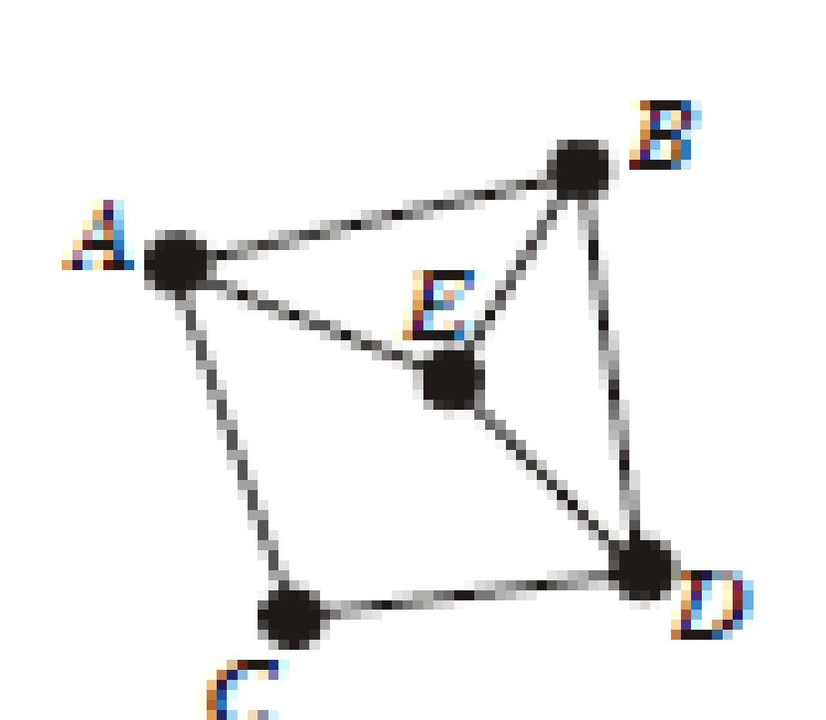  Hány különböző úton juthatunk el A pontból az E pontba, ha egy pontot csak egyszer érinthetünk? | 4 | 5 | 6

1 | 2 | 3 | 4 | 5 | 6 | 7 | 8 | 9 | 10 | 11 | 12 | 13 | +1

Elérhető: 14 pont

2. Feladat:
Hány évvel ezelőtt írták azt az évszámot, amelyben a százasok helyén a legnagyobb alaki értékű számjegy, az egyesek helyén a legkisebb alaki értékű számjegy áll és a számjegyek összege 12? Indokold a megoldást!
Elérhető: 6 pont

3. Feladat
Vivi leírt egy háromjegyű számot, majd leírta azt a kétjegyű számot, amit úgy kapott, hogy középső számjegyet elhagyta. Ezután összeadta a két számot és az összeg 798 lett. Melyik számot írta le Vivi?
Elérhető: 7 pont

4. Feladat:
Csenge és Anna ajándékot vásárolt. Ketten együtt 2100 forintnál kevesebbet költöttek. Mind a két lány csak 100 forintos és 20 forintos érmékkel fizetett. Fizetéskor annyi 100 forintost adott Csenge, ahány 20 forintost Anna, és annyi 100 forintost adott Anna, ahány 20 forintost Csenge. Mennyiért vásárolhatott Anna, ha Csenge 580 forintot fizetett?
Elérhető: 6 pont

5. Feladat:
A mennyiségeket írd be az ábrába! A nyíl a nagyobb felé mutat.

250 g

1 kg fele

10 dkg

2000 mg

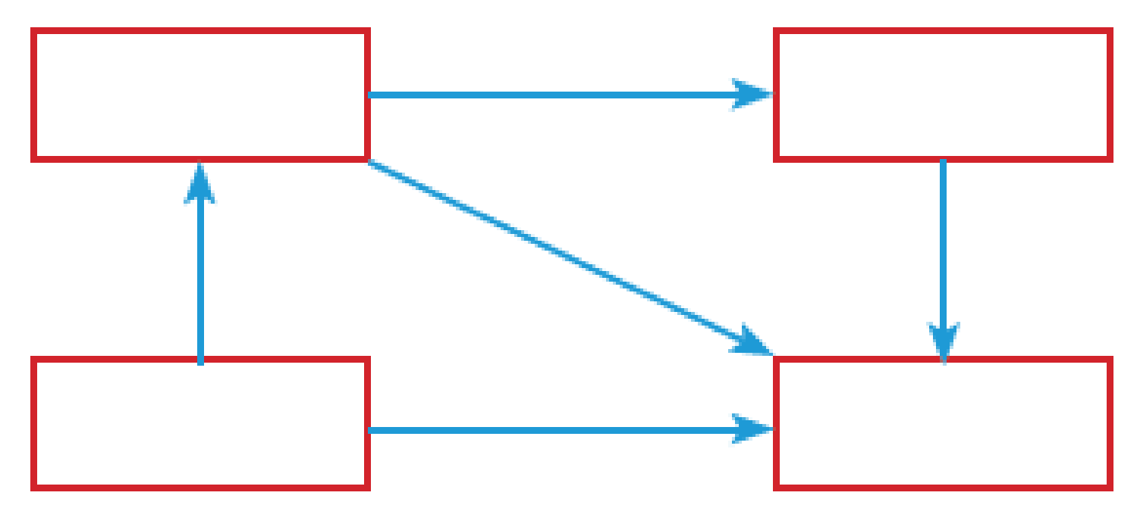

Elérhető: 4 pont

6. Feladat:

Hányféleképpen tudsz elhelyezni 5 darab kisnégyzetet ezen az ábrán úgy, hogy a kisnégyzeteknek legalább egy oldala közös legyen?
Nem tekintjük különböző megoldásnak, ha elforgatással, vagy tükrözéssel ugyanazt az alakzatot kapjuk a kisnégyzetekből.

Elérhető: 6 pont

